МГ0102 |  | Качели-балансир двойной
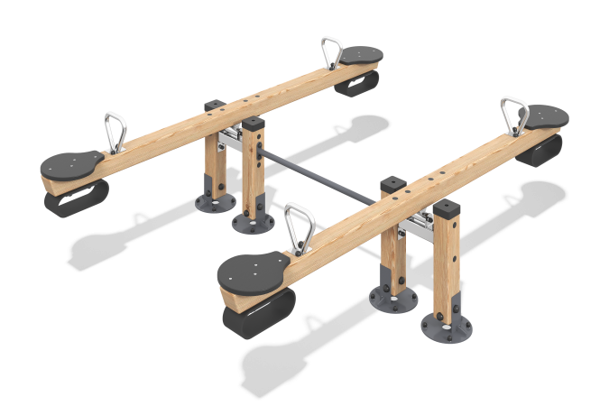

Размеры, мм: | 2060x2650x845 | Вес, кг: | 112.369
Характеристики материалов
Основные материалы: брус хвойных пород, HPL пластик, металл, нержавеющая сталь, нержавеющий крепеж.
Комплектация: Закладные детали - 4 шт.; Опорные стойки - 4 шт.; Балка балансира –2 шт.; Ручки - 4 шт., комплект крепежа - 1 шт.
Качели состоят из 4-х стоек на опорах и балкой балансира. Опорные стойки и балка балансира выполнены из клееного бруса хвойных пород сечением 100х100 мм. Профиль – квадратный, радиус скругления углов - R10.
Декоративные элементы выполнены из двустороннего HPL пластика с УФ защитой толщиной 14 мм.
Блок качения для балансира и ручки выполнены из нержавеющей стали.
В комплексе используется крепеж из нержавеющей стали. Выступающие части резьбовых соединений закрыты пластиковыми заглушками.
Покрытие элементов:
- металл - порошковый цинкогрунт, порошковая краска;
- брус - грунтовка лессирующая, водно-дисперсионный лак.

